Domhof Remise Planung/ Ansichtskizzen
( Auszüge aus dem Entwurfsplan von Dipl. Ing. Martin Lambrecht )

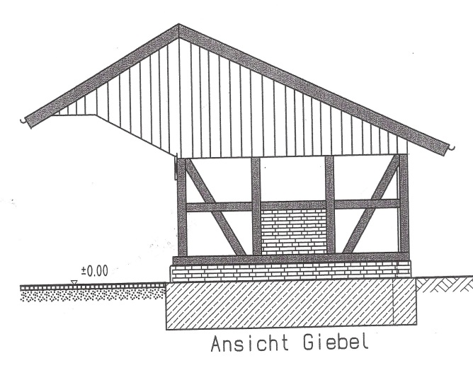

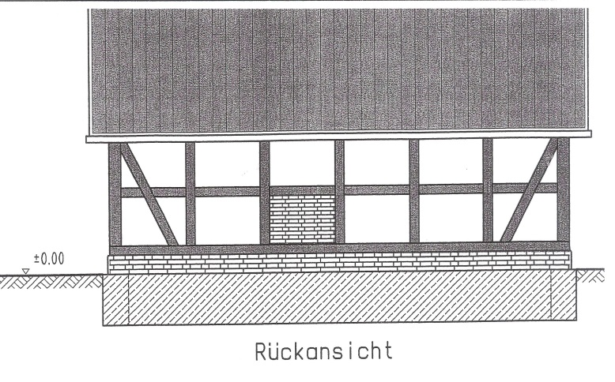
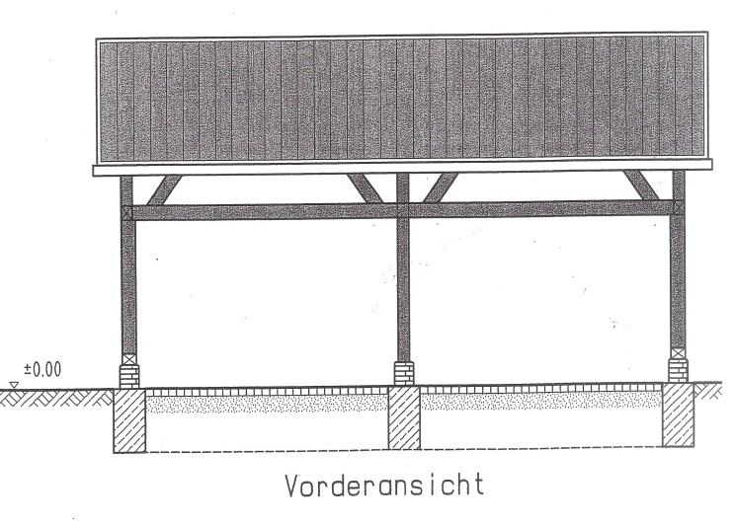
Nur zur allgemeinen Info:
Grundriss ca. 4 x 7 Meter// Vordach ca. +2,60m // Höhe ca. 2,30/ 4,40m
Stand: 12.05.2016

